 |  |  |  | 
 |  | 实
 |  | 验
 |  | 报
 |  | 告

【课程代号】 |  | * 111132001 * |  |  |  | 【课程名称】 |  |  |  |  | *Web App 开发*
【实验名称】 |  | *HTML5 训练*
【实验代码】 |  | * 111132001 * |  |  |  |  | -01 |  | 【实验类型】 |  |  |  | * 操作性 *
【学 号】 |  | * 19551119067* |  |  |  |  |  |  | 【实验者姓名】 |  |  |  | * 邓华彪 *
【班 级】 |  | * 19软件工程b *
【合 作 者】
【实验时间】 |  | 20 20 年 04月 02- 日 |  |  |  |  |  |  |  | 【实验场地】 |  |  | H-实- |  | 709
【指导老师】 |  | * 王俊欢 * |  |  |  |  |  |  |  | 【综合得分】 |  |  | 80
实验报告批阅记录
 |  |  |  | A实验纪律 | B实验质量 |  |  | C文档质量 |  |  |  | D内容质量 |  |  | 合计
学生姓名 |  |  |  | 0-13-15 | 0-15-20 |  |  | 0-12-15 |  |  |  | 0-40-50
邓华彪 |  |  |  | 13 | 15 |  |  | 12 |  |  |  | 40 |  |  | 80
实验评语 | 实验纪律 |  |  |  |  |  |  |  |  |  |  |  |  | 批阅日期
实验评语 | 实验质量 |  |  |  |  |  |  |  |  |  |  |  |  | 2026/11/7  16:34:20
实验评语 | 文档质量
实验评语 | 内容质量 |  |  |  |  |  |  |  |  |  |  |  |  | 批阅老师
其他状况描述 |  |  |  |  |  |  |  |  |  |  |  |  |  | 王俊欢
实验报告文件信息：

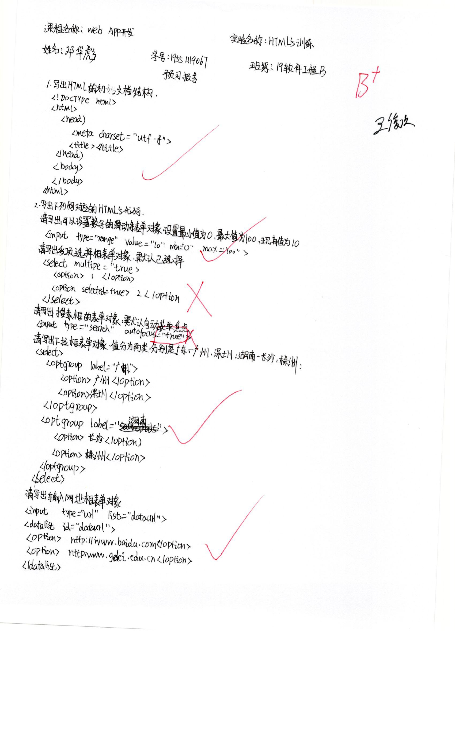

实验正文：
【实验目的】
1、掌握HTML5基本文档结构，能使用结构性标签布局HTML5文档；
2、掌握HTML5表单对象；
3、掌握HTML5多媒体的应用；
【实验仪器】
PC, 记事本，Dreamweaver
【预习内容】
HTML5的知识
【实验内容】
- 完成一下网页：
  - 首页
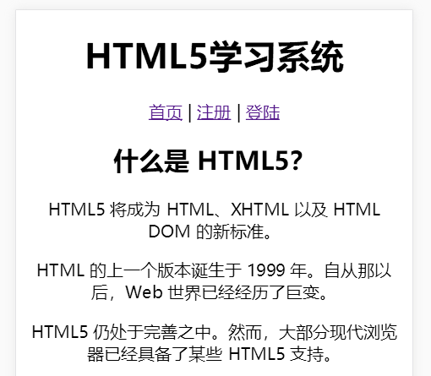
图一
  - 注册页
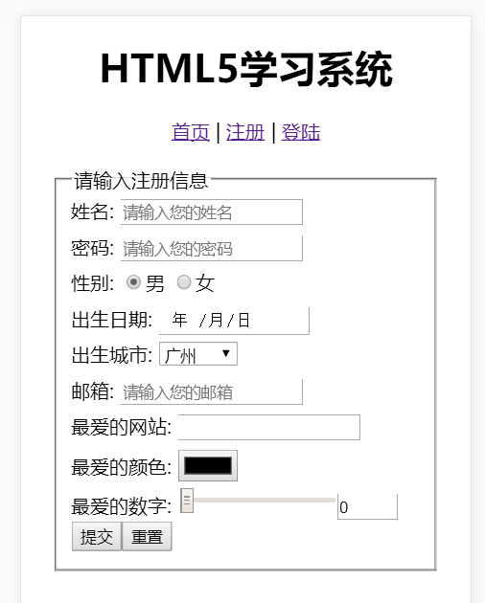
图二
  - 登录页
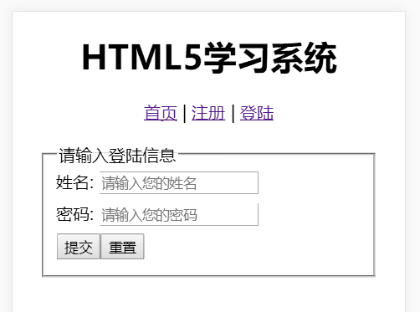
图三

【实验要求】
- 实验前做好上机实验的准备，针对实验内容，认真复习与本次实验有关的知识，完成实验内容的预习准备工作。
- 能认真独立完成实验内容。
- 实验后做好实验总结，根据实验情况完成实验报告

【实验步骤】
- Dreamweaver新建一个HTML5文档。
- 按照图片一布局网页，使用<header><nav>< article>等结构性标签，并使用CSS布局。
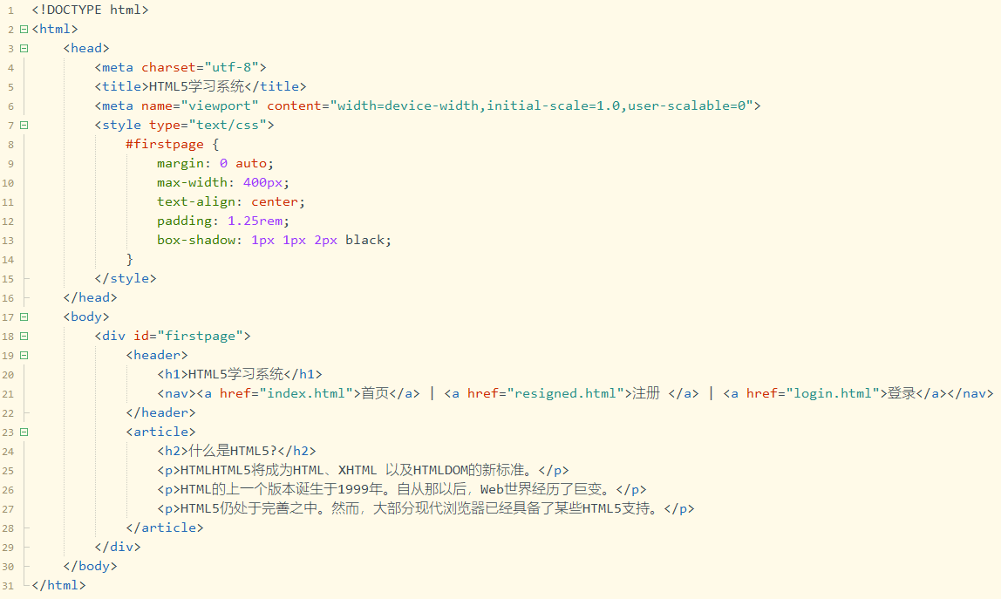
- 按照图片二布局网页，使用< fieldset>< legend>< input><form><optgroup><datalist>等表单标签，并使用CSS布局。
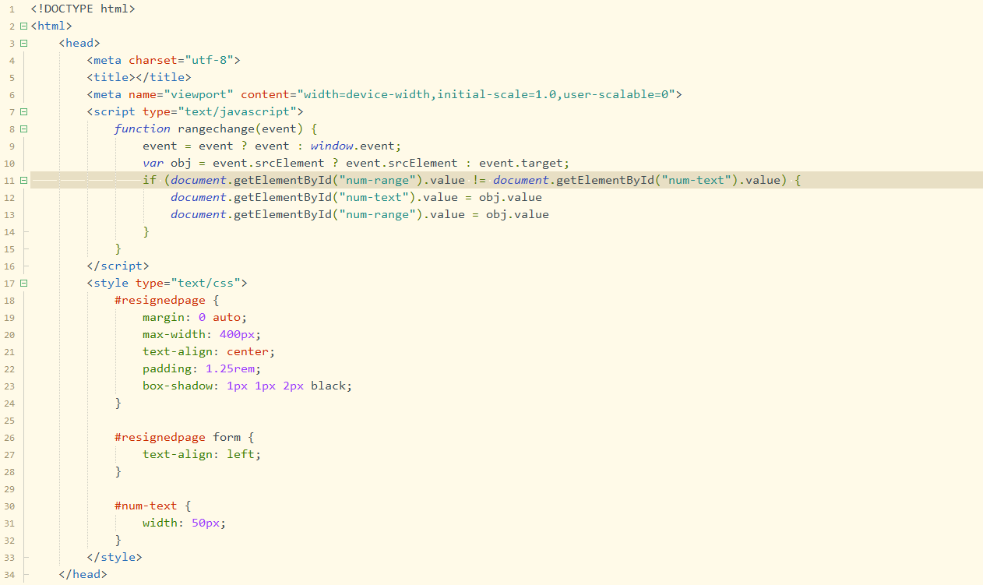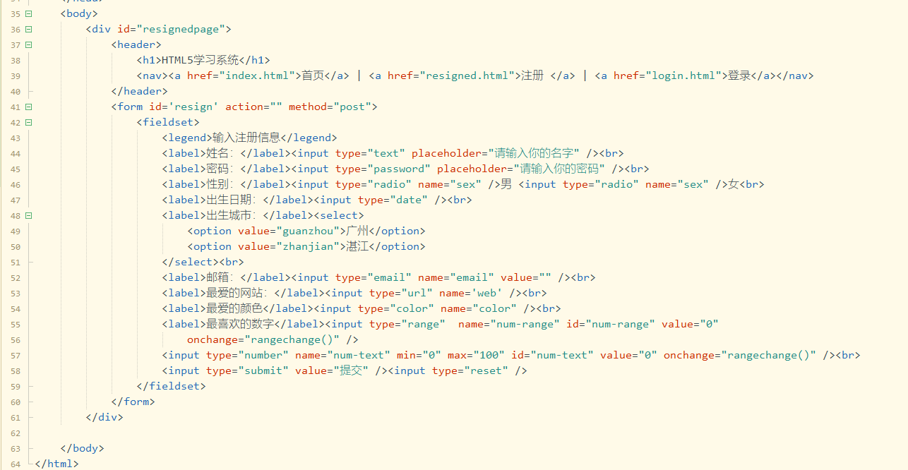
- 按照图片三布局网页，使用Javascript语言，来判断用户名和密码是否输入正确，并能跳转到相应页面，成功跳转到首页，失败不跳转
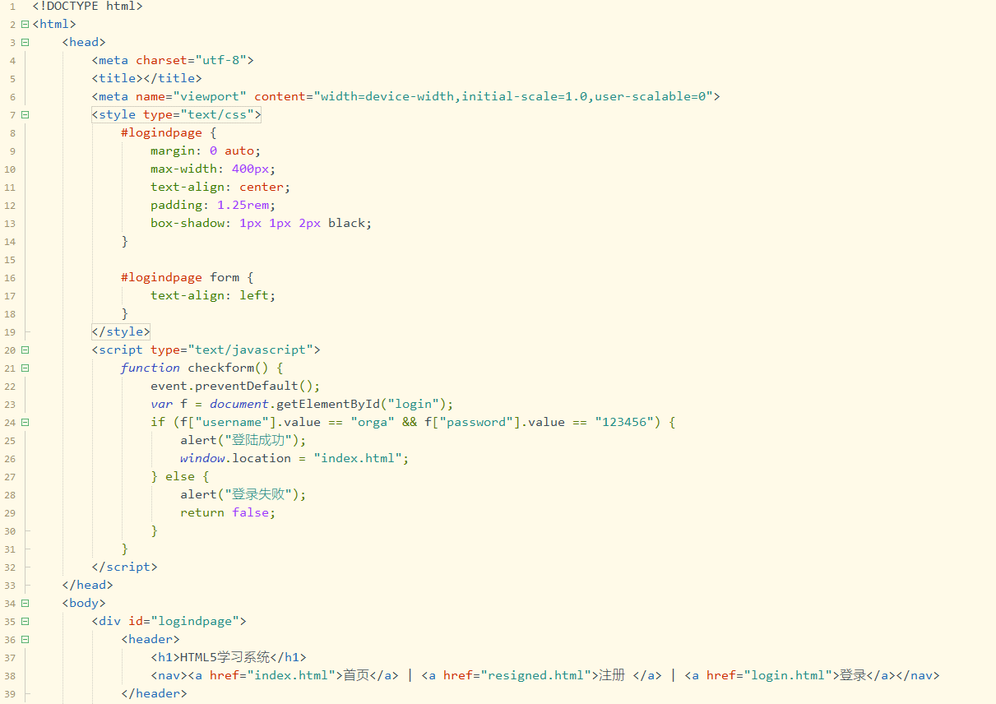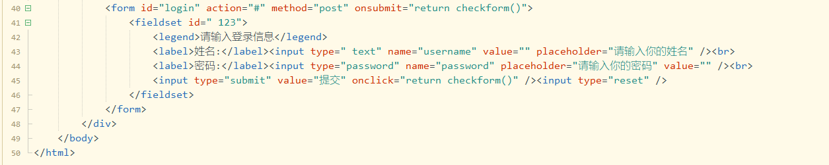
- 使用浏览器打开相应网页
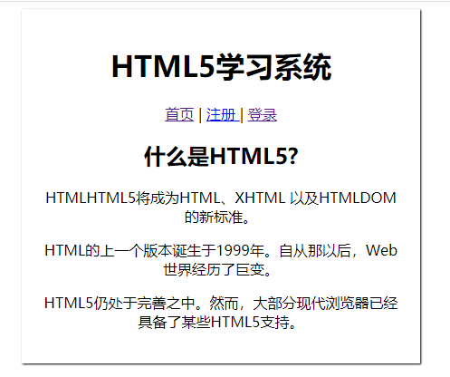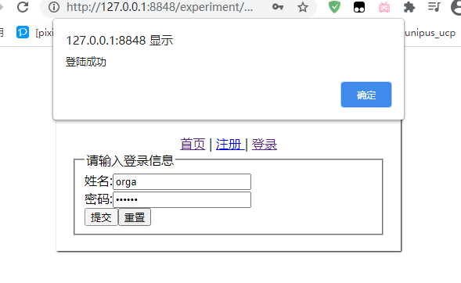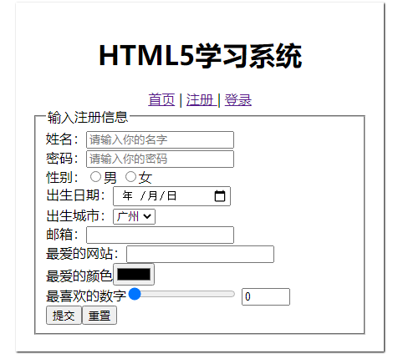

【实验分析】
使用html5表单部件可减少javascript上的关于表单的代码量

